**Лекція 5. Перетин поверхонь.**

**5.1. Перетин поверхні площиною.**

При перетині поверхні площиною утворюється *плоска лінія*, яка в загальному випадку може включати в себе як прямолінійні, так і криволінійні ділянки, і одночасно належати і поверхні і площини. Цю лінію називають лінією перетину поверхні площиною, а відсік площині, обмежений нею - перетином поверхні або просто перетином. Як і будь-яку лінію, лінію перетину поверхні площиною будують по окремих точках. Ці точки, як правило, визначають за допомогою площин-посередників. Серед таких використовують площині, які при перетині з поверхнею дають графічно найбільш прості лінії. Найчастіше в якості площин-посередників використовують проецируючи площині і площині рівня. Порядок визначення спільних точок з допомогою площині-посередника наступний. Перетнемо поверхню Θ (рис. 1) і задану площину Ψ площиною-посередником Τ .

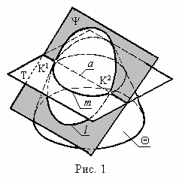

Ця площина перетне поверхню Θ за деякою лінії *m* , а площину Ψ по прямій *a.* Точки К1 і К2 , які утворюються при перетині лінії *m* і прямий *a,* одночасно належать і поверхні Θ і площині Ψ і тому належать їх лінії перетину *l*. Якщо описану процедуру повторити багаторазово (тобто прийняти сімейство площин-посередників), то можна отримати таку кількість точок Кj , з'єднання яких плавною кривою лінією дозволить з достатнім ступенем точності отримати шукану лінію *l.*

Якщо поверхня Θ  або площина Ψ на комплексному кресленні займають проецируюче положення, то побудова лінії перетину значно спрощується, оскільки відповідно до збірним властивістю одна з проекцій цієї лінії збігається з вироджених проекцією поверхні або площини. В цьому випадку всі інші проекції лінії перетину будують, використовуючи властивість приналежності лінії поверхні. Тому, якщо і поверхня, і площина за умовою займають загальне положення, то перед побудовою лінії перетину доцільно перетворити комплексне креслення таким чином, щоб у новій системі площин проекцій хоча б один із заданих геометричних образів займав проецируюче положення.

Перетин є *відсіком площини*. Тому його справжню величину визначають за допомогою перетворення комплексного креслення.

Побудувати проекції і справжню величину перетину поверхні обертання Θ фронтально проецируючій площиною Τ ( рис. 2).

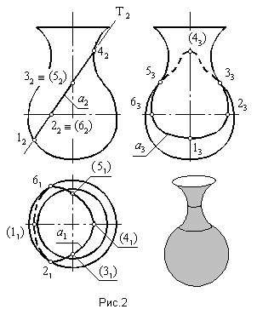

Лінія перетину поверхні площиною одночасно належить і поверхні і площини. А оскільки вона належить проецируючій площині, то її фронтальна проекція *a* 2 відома. Тому завдання зводиться до побудови її горизонтальної і фронтальної проекцій.

Результатом перетину криволінійної поверхні площиною буде крива лінія. Тому її проекції будуються по окремих точках. Оскільки лінія перетину *a* належить поверхні Θ , то для визначення горизонтальних проекцій точок що належать їй доцільно використовувати паралелі поверхні. Для цього виберемо на фронтальній проекції лінії ряд точок. В якості опорних приймаємо екстремальні точки 1 і 4, точки на екваторі 2 і 6, а також точки 3 і 5 на осі симетрії фронтальної проекції поверхні. Визначаємо їх горизонтальні проекції. Для уточнення лінії перетину між опорними вибираємо довільні точки і визначаємо їх горизонтальні проекції (на рисунку ці точки не показані). Поєднавши однойменні проекції всіх опорних і додаткових точок плавними кривими лініями з урахуванням видимості, отримаємо горизонтальну проекцію лінії перетину *a*1 . Будуємо профільну проекцію *a*3 шуканої лінії.

Натуральну величину перерізу визначаємо за допомогою перетворення комплексного креслення (рис. 3). Для цього через центр горизонтальної проекції поверхні проводимо координатну вісь x , паралельно вироджених проекції площини Τ 2 вводимо нову координатну вісь s 2,4 і перетворимо комплексні креслення всіх опорних і додаткових точок. З'єднуємо отримані точки плавною кривою і отримуємо шукане перетин.

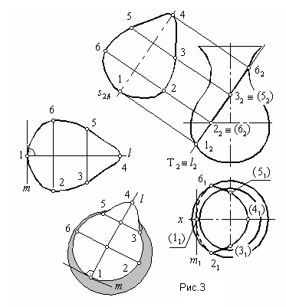

Отримане комплексне креслення носить невпорядкований характер. Цього в більшості випадків можна уникнути, якщо для побудови перетину використовувати спосіб заміни площин проекцій в неявному вигляді.

Поздовжні розміри перетину проектуються в натуральну величину на фронтальну площину проекцій, а поперечні - на горизонтальну. Тому в площині перетину через точку 1 проведемо фронтально проецируючу пряму *m* і пряму фронтального рівня *l*. Вони утворюють в площині перетину прямокутну систему координат. Тепер перетин можна будувати загальновідомим координатним способом в будь-якому місці креслення з довільною орієнтацією.

Побудувати проекції і справжню величину перетину тригранної піраміди Θ фронтально проецирующей площиною Τ (рис. 4).

На відміну від попереднього в цьому прикладі задана грана поверхня. Оскільки має місце повне перетин піраміди площиною, то лінією перетину буде трикутник. Його фронтальна проекція відома. А для побудови горизонтальної проекції досить визначити горизонтальні проекції точок перетину ребер піраміди площиною і з'єднати їх відрізками прямої.

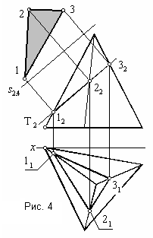

Перетин є ефективним засобом вивчення внутрішньої структури комбінованих поверхонь, тобто складних поверхонь, які можна розглядати як сукупність простіших. При цьому істотну допомогу може надати знання типових перетинів простих поверхонь. Тому розглянемо перетину деяких поверхонь що найбільш часто зустрічаються. У всіх наведених нижче прикладах січна площина задана в проецируючім положенні, оскільки завжди можна заздалегідь, використовуючи метод заміни площин проекцій, перетворити комплексне креслення так, щоб в новій системі площин проекцій січна площина зайняла саме це положення.

Перетином сфери є коло (рис. 5). Перетнемо сферу Θ фронтально проецируючій площиною Τ . З центру сфери O опустимо перпендикуляр на січну площину. Нехай його підставою буде точка D. На лінії перетину *a* візьмемо довільну точку А. Якщо тепер з'єднати точки А, D і O, то отримаємо прямокутний трикутник ADO з прямим кутом у точці D. Його гіпотенузою буде радіус сфери R, одним катетом - відстань січної площини від центру сфери *h*, а другим - величина *r*. Відповідно до теореми Піфагора *r* 2 = R 2 - *h* 2 . Права частина наведеного рівняння залишається постійною для будь-якої точки лінії *a*. Але тоді і ліва частина рівняння для будь-якої її точки залишається постійною. А це значить, що всі крапки лінії *a* знаходяться на однаковій відстані від точки D, що є ознакою окружності. Для її побудови досить визначити діаметр (радіус). Якщо січна площина Τ є проецируючій, то справжня величина діаметра окружності визначається як відстань між точками 12 і 22 перетину нарису сфери вироджених проекцією площини.

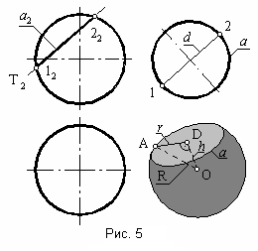

Перетином прямого кругового циліндра є окружність, еліпс або прямокутник. Якщо січна площина перпендикулярна його осі, то перетином буде окружність, діаметр якої дорівнює діаметру окружності підстави.

Бельгійським математиком Данделеном (1794 - 1847) доведено, що якщо січна площина перетинає всі утворюючи, і при цьому не перпендикулярна і не паралельна їм, то перетином прямого кругового циліндра буде еліпс (рис. 6). Для його побудови досить визначити осі. Безпосередньо з рисунку видно, що велика вісь еліпса дорівнює відстані між точками 12 і 32 перетину фронтального нарису циліндра вироджених проекцією площини, а мала - його діаметру.

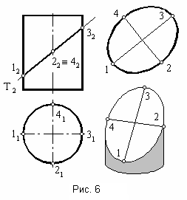

Якщо площину в повному обсязі перетинає циліндр, то його перетином буде частина еліпса (рис. 7). У таких випадках доцільніше подумки доповнити циліндр до повного перетину і побудувати еліпс, а потім відкинути його фіктивну частину, ніж будувати фактичну частину еліпса по окремих точках.

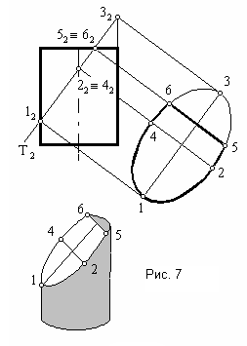

Довжина великої осі еліпса залежить від кута нахилу січної площини до утворюючої. При зменшенні цього кута велика вісь еліпса збільшується (рис. 8), а мала вісь залишається незмінною. Якщо цей кут прямий, еліпс вироджується в коло, якщо дорівнює нулю - в прямокутник (рис. 9).

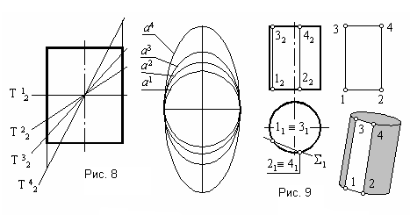

Ширина прямокутника дорівнює відстані між точками 11 і 21 , в яких січна площина перетинає горизонтальний нарис циліндра, а висота дорівнює висоті циліндра. Якщо січну площину переміщати паралельно самій собі, то ширина перетину буде змінюватися в межах від діаметра циліндра (якщо січна площина буде проходити через його вісь) до нуля. В останньому випадку січна площина стає дотичній до циліндра, а перетин вироджується в пряму.

Перетином прямої призми завжди буде багатокутник. Якщо січна площина перетинає всі ребра призми, то багатокутник матиме число вершин, яка дорівнює кількості її ребер. Так перетином шестигранної призми фронтально проецируючей площини Τ (рис. 10) буде витягнутий шестикутник.

Якщо січна площина в повному обсязі перетинає призму, то ми отримаємо тільки частина багатокутника. У таких випадках має сенс подумки доповнити призму до повного перетину, побудувати перетин, а потім відкинути його фіктивну частину (рис. 11).

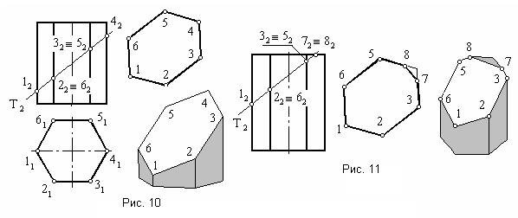

Зі збільшенням кута між січною площиною Τ і ребрами довжина перетину при постійній ширині буде зменшуватися. У граничному випадку, коли січна площина Τ стане перпендикулярної ребрах, перетин дорівнюватиме багатокутнику основи. Зі зменшенням кута між січною площиною Τ і ребрами призми перетин буде все більше витягуватися, і, коли цей кут стане рівним нулю, виродиться в прямокутник з висотою, що дорівнює висоті призми, і шириною, яка дорівнює відстані між точками 11 і 21, в яких січна площина перетинає горизонтальний нарис призми (рис. 12). Якщо січну площину переміщати паралельно самій собі, то ширина перетину буде змінюватися від деякого максимального значення до нуля (коли січна площина буде проходити через одне з ребер призми).

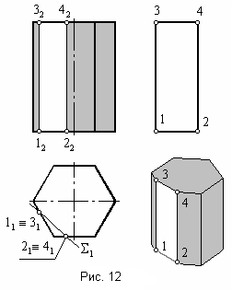

В результаті розтину конуса площиною можна отримати трикутник, коло, еліпс, параболу або гіперболу.

Якщо січна площина проходить через вершину конуса (рис. 13), то вона його перетинає по двом утворюючим, в результаті чого ми отримаємо трикутник. Параметри цього трикутника залежать від кута нахилу січної площини до осі конуса. Якщо цей кут максимальний, то січна площина вироджується в дотичну площину, а трикутник в утворюючу. Якщо цей кут дорівнює нулю, то січна площина проходить через вісь конуса і в перетині утворюється трикутник, конгруентний фронтальному нарису конуса.

Якщо січна площина перпендикулярна осі конуса, то його перетином буде окружність. Дійсно, в цьому випадку січна площина Γ буде перетинати конус по паралелі (рис. 14). При цьому діаметр окружності буде залежати від положення січної площини по висоті і буде визначатися відстанню між точками 12 і 32 , в яких січна площина перетинає нарисові утворюючого конуса, і буде перебувати в межах від нуля до величини, що дорівнює діаметру підстави конуса.

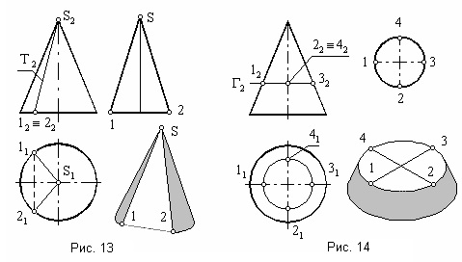

Данделеном доведено, що якщо січна площина перетинає всі утворюють і при цьому не перпендикулярна його осі, а також не паралельна одній або двом утворюючим, то перетином конуса буде еліпс (рис. 15). Велика вісь еліпса є відрізком фронтального рівня і визначається відстанню між точками 12 і 32, в яких січна площина перетинає нарисові утворюють. Оскільки мала вісь еліпса належить січної площини і перпендикулярна великий осі, то вона займає фронтально проецируюче положення. Для визначення фронтальної проекції малої осі поділимо відстань між точками 12 і 32 навпіл. Отримана точка 22 ≡ (42 ) є фронтальною проекцією малої осі еліпса. Для визначення дійсної величини малої осі досить визначити горизонтальні проекції точок 21 і 41 .

Якщо ми маємо неповне перетин, то, як і в випадку з циліндром, доцільно спочатку побудувати повний еліпс, а потім відкинути його фіктивну частину (рис. 16).

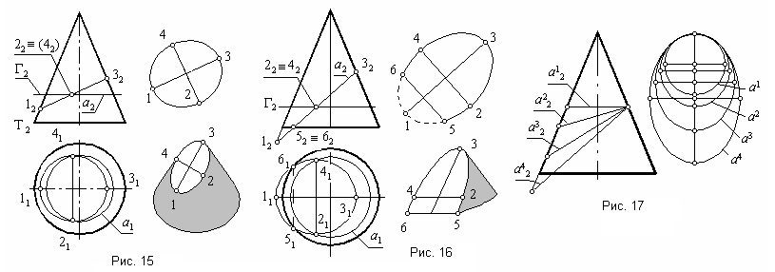

Якщо кут нахилу січної площини до осі конуса збільшується (рис. 17), то параметри еліпса зменшуються. У межі, коли січна площина перпендикулярна осі, еліпс вироджується в коло. Якщо кут нахилу січної площини до осі конуса зменшується, то параметри еліпса збільшуються. Данделеном доведено, що в межі, коли січна площина паралельна одній що утворюючій, еліпс вироджується в параболу.

Якщо січна площина є фронтально проецируючей (рис. 18), то фронтальна проекція параболи вироджується у відрізок прямої, обмежений точками підстави конуса 12 ≡ 52 і вершини 32 . Параболу будують по окремих точках. Для цього на фронтальній проекції вибирають проекції ряду точок що належать їй. Визначають їх горизонтальні проекції, а потім будують розтин.

При подальшому зменшенні кута нахилу до осі конуса січна площина буде перетинати конус паралельно двом утворюючим. Данделеном доведено, що результатом перетину конуса в цьому випадку буде гіпербола.

Якщо гіпербола належить фронтально проецируючей площині, то порядок її побудови аналогічний порядку побудови параболи. Якщо гіпербола належить горизонтально проецируючей площині Σ 1 (рис. 19), то її горизонтальна проекція обмежена точками 11 та 51 . Виберемо на ній проекції точок, визначимо їх фронтальні проекції, а потім побудуємо перетин. При цьому в обов'язковому порядку необхідно вибрати вершину гіперболи 3, горизонтальна проекція якої знаходиться посередині між точками 11 та 51 .

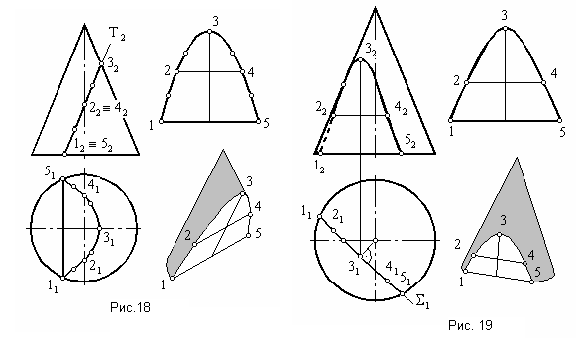

З розглянутого випливає, що перетину конуса (крім перетину через вершину) зі зміною кута нахилу січної площини до його осі плавно переходять з одного в інше. Якщо окружність розглядати як вироджений еліпс, то область всіх цих перетинів складається з чергуються зон гіпербол і еліпсів, кордонами між якими є параболи (рис. 20).

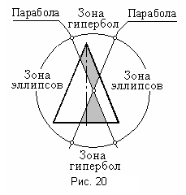

Перетином піраміди є багатокутник. Для його побудови досить визначити точки перетину січної площини з ребрами і з'єднати їх між собою відрізками прямих.

Якщо січна площина перетинає всі ребра, то перетином піраміди буде багатокутник з числом вершин, що дорівнює кількості ребер (рис. 21). Якщо січна площина перетинає не всі ребра, то перетином буде багатокутник з кількістю вершин, яке залежить від конкретного положення січної площини (рис. 22).

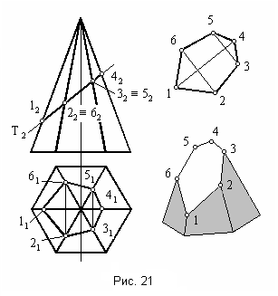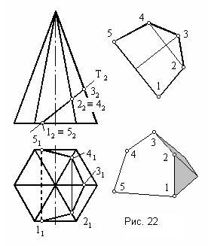

При збільшенні кута нахилу січної площини до висоти піраміди багатокутник буде змінюватися і, коли січна площина стане паралельної підставі, буде йому подібним (рис. 23).

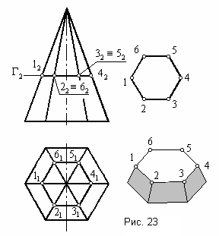

Тор є поверхнею обертання, тому його перетин площиною, перпендикулярній осі (на рис. 24 це горизонтальна площина рівня Γ ), буде кільце, діаметри зовнішньої і внутрішньої кіл якого визначаються положенням січної площини. У граничних випадках вони збігаються (якщо січна площина вироджується в дотичну) або приймають значення екватора і горла (якщо січна площина проходить через центр утворюючої окружності).

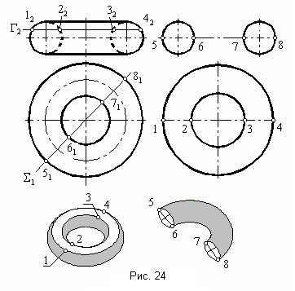

Якщо січна площина проходить через вісь тора, то його перетином буде дві окружності з діаметрами, рівними діаметру утворюючої окружності.

Якщо січна площина Σ паралельна осі тора, але не проходить через неї, то його перетином будуть так звані лінії Персея.

При побудові перетинів комбінованих поверхонь доцільно спочатку побудувати повні перетині всіх вхідних в їх склад простих поверхонь, а потім визначити контур шуканого перетину.

Побудувати переріз прямої тригранної призми з наскрізними чотиригранним призматичним і циліндричним отворами фронтально проецируючей площиною Τ ( рис. 25).

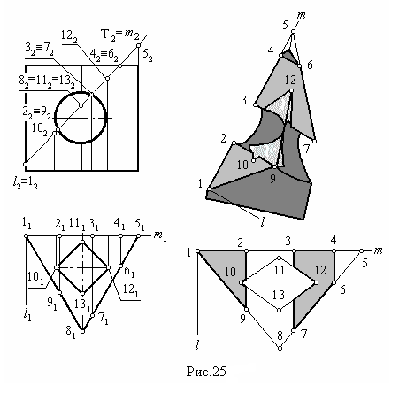

Позначимо точки перетину січної площини Τ з ребрами тригранної призми (1, 5, 8), з ребрами чотиригранного отвору (10, 11, 12, 13) і точки перетину утворюючого циліндричного отвору з гранями тригранної призми, які належать січною площині (2, 3, 7, 9).

Введемо в площині перетину прямокутну систему координат *m*; *l* так, щоб її початок збігався з точкою перетину лівого ребра тригранної призми, вісь *m* була паралельна фронтальній площині проекцій, а вісь *l* була направлена до спостерігача. Тоді відстані між відповідними точками вздовж осі *m* будуть проектуватися в натуральну величину на фронтальну площину проекцій, а від осі *m* - на горизонтальну площину проекцій.

Перетин тригранної призми дає чотирикутник 1, 4, 6, 8; чотиригранної призми - чотирикутник 10, 11, 12, 13; циліндричного отвору - два відрізки: 2-9 і 3-7. В результаті накладення цих геометричних фігур з урахуванням їх взаємного положення на одному зображенні і отримаємо шукане перетин.

Якщо січна площина займає в просторі загальний стан, то доцільно спочатку перейти в систему площин проекцій, в якій вона буде займати положення проецируючей, а потім вже будувати перетин.

**5.2. Перетин поверхні прямої**

Якщо пряма перетинає поверхню, то утворюються їх загальні точки. Ці точки називають точками проніцання, а пряму - січною. Кількість точок перетину залежить від характеру заданої поверхні і її взаємного положення з січною прямий. Загальний метод побудови точок проніцання полягає в тому, що через пряму *l* проводять січну площину Ψ , будують лінію перетину заданої поверхні Θ цієї площиною і визначають точки перетину прямої *l* з лінією *a* (рис. 1). При цьому, як правило, в якості січної приймають проецируючу площину Τ .

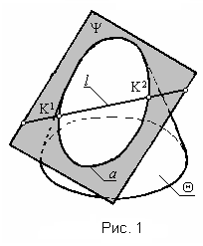

Визначити точки проніцання поверхні обертання Θ прямий *l* (рис. 2). Через пряму *l* проводимо фронтально проецируючу площину Τ . Визначаємо фронтальну проекцію *a*2 і будуємо горизонтальну проекцію *а*1 лінії перетину *а* поверхні Θ площиною Τ .

На перетині горизонтальних проекцій *а*1 і *l*1 визначаємо горизонтальні проекції К11 і К12 точок проніцання К1 і К2. Скориставшись властивістю приналежності, визначаємо фронтальні проекції К21 і К22 цих точок.

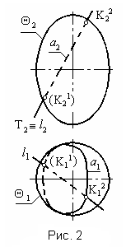

Визначаємо видимість ділянок прямої *l* по відношенню до поверхні Θ (при цьому поверхню вважаємо непрозорою). Для цього встановлюємо видимість точок проніцання. Фронтальним кордоном видимості поверхні Θ є її головний меридіан. Точка К2 знаходиться перед головним меридіаном, а точка К1 - за ним. Тому фронтальна проекція К22 точки К2 буде видимою, а фронтальна проекція К21 точки К1 - невидимою. Отже, фронтальна проекція *l*2 прямої *l* буде видимою справа зверху тільки до точки К22, а зліва - лівіше нарису поверхні. Горизонтальним кордоном видимості є екватор поверхні. Точка К1 розташована під площиною екватора, а точка К2 - над нею. Отже, горизонтальна проекція К11 точки К1 буде невидимою, а горизонтальна проекція К12 точки К2 буде видимою. Таким чином, горизонтальна проекція *l*1 прямої *l* буде видимою зліва до горизонтального нарису поверхні, а також правіше точки К12.

Визначити точки проніцання сфери прямої *j* (рис. 3). Пряма *j* є фронтально проецируючей прямий. Через неї проводимо горизонтальну площину рівня Γ . Вона перетинає сферу по паралелі *a*. На перетині горизонтальних проекцій паралелі і заданої прямої отримаємо горизонтальні проекції точок проніцання K1 і L1. Визначаємо їх фронтальні проекції K2 і L2.

Горизонтальним кордоном видимості є екватор сфери. Задана пряма розташована над площиною екватора, тому горизонтальні проекції обох точок проніцання видимі. Таким чином, невидимою буде тільки частина прямої, яка знаходиться всередині сфери. Оскільки задана пряма є фронтально проецируючей, то питання видимості її ділянок на фронтальній площині проекцій не має сенсу.

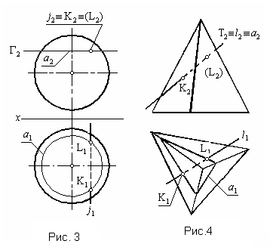

Визначити точки проніцання тригранної піраміди прямий *l* (рис. 4 ).

Через пряму проводимо фронтально проецируючу площину T. Вона перетинає піраміду по лінії *a*. На перетині горизонтальних проекцій цієї та заданої ліній визначаємо горизонтальні проекції точок перетину K1 і L1. Визначаємо їх фронтальні проекції K2 і L2.

Горизонтальним кордоном видимості є основа піраміди, тому горизонтальні проекції обох точок перетину видимі. Таким чином, невидимим буде тільки ділянка горизонтальної проекції прямої, яка знаходиться всередині піраміди. Фронтальним кордоном видимості є бічні ребра піраміди. Точка К належить лівій передній грані, а точка L - задній грані. Тому фронтальна проекція першої з них буде видимою, а другий - невидимою. Таким чином, фронтальна проекція прямої буде видимою лівіше точки K2 і правіше фронтального нарису поверхні.

Аналогічно визначаються і точки перетину прямої з комбінованій поверхнею.

Визначити точки проніцання комбінованої поверхні Θ , яка є сфера з наскрізним призматичним отвором, прямий *l* (рис.5).

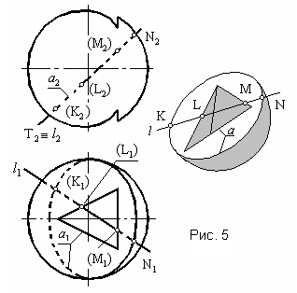

Через пряму *l* проводимо фронтально проецируючу площину Т. Вона перетинає задану поверхню по лінії *a*, яка складається з двох частин - лінії перетину сфери і лінії перетину трьохгранної призми. Визначаємо горизонтальні проекції К1, L1, M1, N1, а потім фронтальні проекції К2, L2, M2, N*2* точок перетину прямої *l* з заданої поверхнею.

Визначаємо видимість ділянок прямий . Точки L і M належать граням трьохгранної призми, які знаходяться всередині сфери і займають горизонтально проецируюче положення. Тому їх горизонтальні і фронтальні проекції будуть невидимими. Фронтальним кордоном сфери є її головний меридіан. Тому фронтальна проекція N2 точки N буде видимою, а фронтальна проекція К2 точки K - невидимою. Таким чином, фронтальна проекція *l*2 прямої *l* буде видимою справа до точки N2, а зліва - до нарису сфери. Горизонтальним кордоном видимості сфери є її екватор. Точка K знаходиться нижче екватора, а точка N виші. Тому горизонтальна проекція К1 точки K буде невидимою, а горизонтальна проекція N1 точки N буде видимою. Отже, горизонтальна проекція *l*1 прямої *l* буде видимою зліва до нарису сфери, між точками L1 і M1, а також праворуч від точки N1.

У загальному випадку точність визначення точок проніцання визначається точністю побудови лінії перетину поверхні допоміжної площиною. Підвищити цю точність в ряді випадків можна шляхом переходу від лінії перетину довільної кривизни до графічно простий лінії перетину, наприклад, кола. В окремих випадках реалізувати цю ідею можна шляхом переходу в іншу систему площин проекцій.

Визначити точки проніцання сфери Θ прямий l (рис. 6). Перетином сфери є коло. Але якщо відразу застосувати загальний метод, то проекція перетину буде являти собою еліпс, для побудови якого з достатнім ступенем точності необхідно визначити ряд точок.

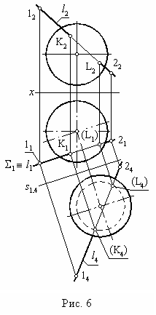

Цього можна уникнути, якщо попередньо перейти з системи площин проекцій Π 1; Π 2 в таку систему Π 1; Π 4, в якій пряма *l* буде займати положення лінії рівня. Тепер в системі площин проекцій Π 1; Π 4 можна визначити точки проніцання загальним методом, а потім визначити їх фронтальні проекції.

Після перетворення комплексного креслення проведемо через горизонтальну проекцію прямої *l*1 горизонтально проецируючу площину Σ . Вона перетне задану сферу по колу, яка буде проеціроватися на Π 4 в натуральну величину. Далі визначимо проекції К4 і L4, а потім горизонтальні і фронтальні проекції точок проніцання К і L.

При визначенні точок проніцання лінійчатих поверхонь через пряму проводять площину загального положення, що перетинає задані поверхні по утворюючим.

При визначенні точок проніцання конічної поверхні приймають січну площину, яка проходить через її вершину S (рис. 7). Її ставлять двома пересічними прямими. Однією з них повинна бути задана пряма *l*, а другий - деяка допоміжна пряма *m*, що проходить через вершину конуса і пересічна з прямою *l*. Для виконання цієї умови на прямий *l* вибирають довільну точку A і з'єднують її з вершиною конуса S. Потім визначають горизонтальний слід h0 січною площини і точки його перетину 1 і 2 з основою конуса. З отриманих точок проводять утворюючи і визначають їх точки перетину K і L з заданої прямої.

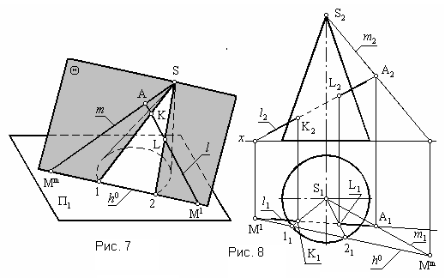

Визначити точки проніцання конуса Ω прямий l (рис. 8). Задаємо січну площину Θ . Визначаємо її горизонтальний слід. Для цього через основу фронтальної проекції конуса проводимо координатну вісь *x*, визначаємо горизонтальні сліди M*l* і M*m* прямих *l* і *m* і з'єднуємо їх прямою. Горизонтальний слід h0 січної площини перетинає основу конуса в точках 11 і 21. Поєднавши ці точки з S1 і між собою, одержимо горизонтальну проекцію трикутника, по якому площину Θ перетинає конус. Оскільки пряма *l* належить площині Θ , то на перетині *l*1 зі сторонами трикутника ми отримаємо горизонтальні проекції К1 і L1 шуканих точок. Використовуючи властивість приналежності, визначаємо їх фронтальні проекції К2 і L2.

Визначаємо видимість ділянок прямий. Фронтальним кордоном видимості для конуса є головний меридіан. Обидві отримані точки розташовані перед площиною головного меридіана, тому їх фронтальні проекції К2 і L2 будуть видимими. Отже, на фронтальній площині проекцій невидимим буде тільки ділянка прямої, яка знаходиться всередині конуса, тобто від точки К2 до точки L2. Горизонтальним кордоном видимості для конуса є його основа. Тому горизонтальні проекції точок К1 і L1 будуть видимими. Таким чином, невидимою буде тільки частина прямої, яка знаходиться всередині конуса, тобто від точки К1 до точки L1.

При визначенні точок проніцання циліндричних поверхонь приймають січну площину, яка проходить паралельно її утворюючим. Її ставлять двома пересічними прямими. Однією з них повинна бути задана пряма *l*, а другий - деяка допоміжна пряма *m*, що проходить паралельно утворюючим циліндричної поверхні (рис. 9). Далі визначають горизонтальний слід h0 площині Θ і точки його перетину 1 і 2 з основою конуса. З отриманих точок проводять утворюючи і визначають їх точки перетину з заданої прямій.

Визначити точки проніцання еліптичного циліндра Ω прямий *l* (рис.10).

Задаємо січну площину Θ і визначаємо її горизонтальний слід. Для цього через основу фронтальної проекції циліндра проводимо координатну вісь x, визначаємо горизонтальні сліди M*l* і Mm прямих *l* і *m* і з'єднуємо їх прямою. Горизонтальний слід h0 січної площини перетинає основу циліндра в точках 11 і 21. З цих точок проводимо проекції утворюючих і з'єднуємо між собою їхні кінці на нижньою і верхньою основах циліндра. Отримаємо горизонтальну проекцію чотирикутника, по якому площину Θ перетинає циліндр. Оскільки пряма *l* належить площині Θ , то на перетині *l*1 зі сторонами цього чотирикутника маємо горизонтальні проекції К1 і L1 шуканих точок. Використовуючи властивість приналежності, визначимо їх фронтальні проекції К2 і L2.

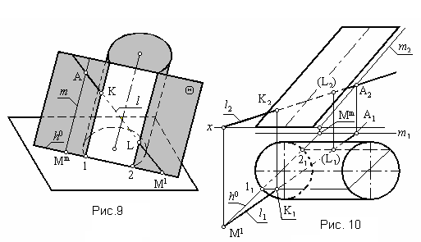

Визначаємо видимість ділянок прямий. Фронтальним кордоном видімости є фронтальний меридіан циліндра. Точка К знаходиться перед ним, а точка L - за ним. Тому їх фронтальні проекції К2 і L2 будуть відповідно видимою і невидимою. Таким чином, фронтальна проекція прямої буде видимою зліва до точки К2 і праворуч від нарису циліндра. Горизонтальним кордоном видимості є лінія меридіана, який належить фронтально проецируючей площині, що проходить через вісь циліндра. Точка К знаходиться перед кордоном видимості, а точка L - за нею. Тому їх горизонтальні проекції К1 і L1 будуть відповідно видимою і невидимою. Отже, горизонтальна проекція прямої буде видимою зліва до точки К1 і праворуч від нарису циліндра.

**5.3. Перетин поверхні з кривою**

При взаємному перетині поверхонь в загальному випадку утворюється складна просторова лінія, яку називають лінією перетину поверхонь. Ступінь складності цієї лінії залежить від ступеня складності пересічних поверхонь і їх взаємного положення.

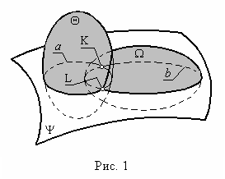

Лінія перетину поверхонь будується по окремих точках. Загальний метод побудови цих точок складається у використанні поверхонь посередників. Його суть полягає в тому, що (рис. 1) обидві задані поверхні Θ і Ω одночасно перетинаються третьої поверхнею посередником Ψ і дають відповідно лінії *а* й *b* з кожної з них. Ці лінії належать одній і тій же поверхні Ψ , тому вони перетинаються в точках що належать лінії перетину заданих поверхонь. Багаторазово повторюючи описану процедуру зі зміною положення поверхні-посередника Ψ *,* можна отримати безліч таких точок. Поєднавши їх плавною кривою, одержимо шукану лінію перетину .

Як поверхні посередника можуть бути використані будь-які поверхні або площини, однак доцільно вибирати ті з них, які дозволяють отримати з погляду графіки найбільш прості лінії перетину з заданими поверхнями. Тому найчастіше в якості поверхонь-посередників використовують площині або сфери. У зв'язку з цим існує кілька способів побудови лінії перетину поверхонь.

*Спосіб площин-посередників*. Застосовується, коли обидві поверхні можна одночасно перетнути сімейством площин по графічно простим лініях.

Побудувати дві проекції лінії перетину півсфери і прямого кругового конуса (рис. 2).

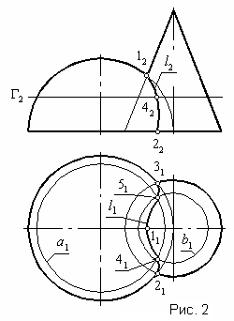

Для побудови лінії взаємного перетину заданих поверхонь доцільно використовувати сімейство площин-посередників горизонтального рівня: вони будуть одночасно перетинати обидві поверхні по паралелях, на перетині яких і будуть перебувати шукані точки (рис. 3).

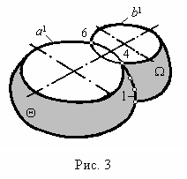

Вибираємо опорні точки. Оскільки обидві задані поверхні мають загальну площину симетрії, паралельну фронтальній площині проекції, то їх фронтальні меридіани будуть перетинатися в точці 12 , яку ми приймемо в якості опорної. Підстави обох заданих поверхонь належать одній і тій же площині горизонтального рівня, тому вони будуть перетинатися в точках 21 і 31 , які ми також віднесемо до опорним. Визначимо відсутні проекції опорних точок.

Будемо вважати, що для досягнення заданої точності побудови лінії взаємного перетину між опорними точками по висоті досить визначити по одній додатковій точці.

Задамо площину горизонтального рівня Γ 2 , яка проходить по висоті приблизно посередині між опорними точками. Вона перетне задані поверхні по паралелях *a* і *b* . На перетині їх горизонтальних проекцій *a*1 і *b*1 отримаємо горизонтальні проекції 41 і 51 додаткових точок 4 і 5. Визначимо фронтальні проекції цих точок 42 ≡ (52 ). Аналогічно можна отримати будь-яку кількість додаткових точок.

З'єднуємо однойменні проекції всіх опорних і додаткових точок плавними кривими і отримуємо відповідні проекції лінії перетину заданих поверхонь.

Горизонтальним кордоном видимості для лінії перетину є підстави півсфери і конуса. А оскільки вся лінія перетину *l* знаходиться вище межі видимості, то вся її горизонтальна проекція 11 буде видимою. Фронтальним кордоном видимості є головні меридіани заданих поверхонь. Тому видимої буде тільки половина фронтальній проекції лінії перетину від крапки 22 до крапки 12 .

Якби за умовою загальна площина симетрії заданих поверхонь була паралельною фронтальній площині проекцій, то виникли б проблеми з визначенням найбільш високою опорної крапки 12 . Тому спочатку слід було б перетворити комплексне креслення таким чином, щоб звести умову задачі до розглянутого вище випадку, а вже потім вирішувати задачу (рис. 4).

Якщо одна із заданих поверхонь є проецируючей, то побудова лінії взаємного перетину зводиться до побудови лінії на поверхні.

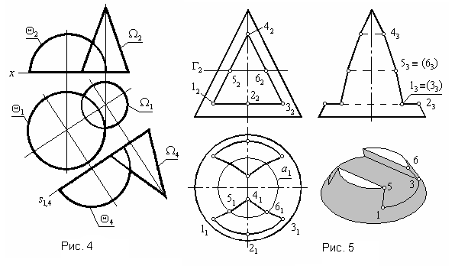

Побудувати три проекції лінії перетину прямого кругового конуса з наскрізним призматичним отвором (рис. 5). Призма займає фронтально проецируюче положення, тому фронтальна проекція лінії взаємного перетину конуса призмою відома: вона збігається з фронтальним нарисом призми. Нагадаємо, що лінія взаємного перетину одночасно належить обом поверхням. Тому для побудови її горизонтальної проекції доцільно використовувати конус. При цьому в якості опорних, слід прийняти характерні точки фронтального нарису призми 1, 3 і 4 і точку 2, яка розташована в площині профільного меридіана конуса, а також симетричні їм щодо головного меридіана невидимі точки.

У нашому випадку має місце повне перетин конуса призмою, тому їх лінія перетину розпадається на дві симетричні гілки відносно площини головного меридіана.

Горизонтальним кордоном видимості для лінії перетину є підстава конуса. Тому вся горизонтальна проекція лінії взаємного перетину видима. Фронтальним кордоном видимості є головний меридіан конуса, тому на фронтальній площині проекцій видимою буде лише передня гілка лінії перетину. Профільним кордоном видимості є профільний меридіан конуса. Тому на профільній площині проекцій видимою будуть тільки частини обох гілок лінії перетину, які знаходяться перед площиною профільного меридіана.

Завдання істотно спрощується, якщо обидві задані поверхні є гранями. Тоді їх межі перетинаються по прямим і тому для побудови лінії їх взаємного перетину досить визначити тільки опорні точки.

Побудувати фронтальну і горизонтальну проекції лінії перетину тригранних піраміди і призми (рис. 6).

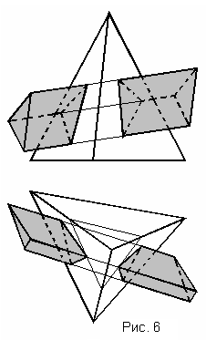

Призма є проецируючей поверхнею, проте, за даних умов вона займає в просторі загальний стан і, щоб застосувати розглянутий в попередньому прикладі підхід, потрібно було б перетворити комплексне креслення в таку систему площин проекцій, в якій призма займала б проецируюче положення. Однак є й інший шлях. Він полягає в тому, що для визначення лінії взаємного перетину заданих поверхонь досить визначити точки перетину однієї поверхні (піраміди) ребрами другої поверхні (призми) і з'єднати їх між собою відрізками прямих.

У нашому випадку має місце повне перетин піраміди призмою, тому їх лінія перетину розпадається на дві гілки. Оскільки лінії перетину, належать як гранях призми, так і гранях піраміди, то їх видимість цілком визначається видимістю цих граней. Так, наприклад, якщо б призма була прозорою, то горизонтальна проекція обох гілок лінії перетину була б видимої, а оскільки це не так, то видимими будуть лише відрізки гілок лінії перетину, які належать двом верхніх гранях призми.

Зовсім просто вирішується завдання з побудови лінії перетину граних поверхонь, якщо одна з них є проецируючей.

Побудувати дві проекції лінії перетину прямої тригранної призми з тригранної пірамідою (рис. 7).

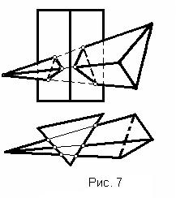

За умовою має місце повне перетин призми пірамідою, тому лінія їхнього взаємного перетину розпадається на дві гілки. Призма займає горизонтально проецируюче положення, тому в якості опорних приймемо точки перетину горизонтальних проекцій ребер піраміди з горизонтальним нарисом призми. Фронтальні проекції опорних точок визначаються з використанням властивості приналежності.

Горизонтальним кордоном видимості є верхня основа призми. Лінія перетину належить бічної поверхні призми, тому вся її горизонтальна проекція невидима. А на фронтальній площині проекцій видимою буде лише частина гілок лінії перетину, яка одночасно належить видимим гранях піраміди і призми.

У ряді випадків неможливо підібрати таке сімейство проецируючих площин-посередників або сімейство площин-посередників рівня, площини якого одночасно перетинали б обидві задані поверхні по графічно простим лініях. Однак можна підібрати таке сімейство площин-посередників загального положення, яке відповідало б заданій умові. Особливо ефективний цей підхід при побудові ліній взаємного перетину конічних і циліндричних поверхонь.

Щоб площину одночасно перетинала два конуса по утворюючим, необхідно щоб вона проходила через їх вершини. Якщо конуси перетинаються, то утворюючи одного конуса які лежать в цій площині будуть перетинатися з утворюючими іншого конуса і давати точки, що належать їх лінії перетину. Задати таку площину можна двома пересічними прямими. При цьому одна з них повинна проходити через вершини конусів, а друга - перетинати їх основи. Тому основи конусів повинні належати одній і тій же площині. Нехай це буде горизонтальна площина проекцій Π 1 (рис. 8).

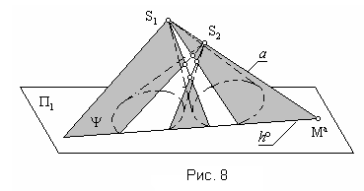

Через вершини конусів проведемо пряму *а* і визначимо її горизонтальний слід M a . Через нього площині проекцій Π 1 проведемо пряму *h*0 , яка перетинає основи обох конусів. Ця пряма буде горизонтальним слідом січної площини Ψ . Визначимо точки перетину прямої *h* 0 основ конусів і з'єднаємо їх з вершинами. На перетині утворюючи одного конуса з утворюючими іншого конуса отримаємо точки, що належать їх лінії взаємного перетину.

Через точку M a можна провести безліч слідів і, отже, отримати безліч загальних для обох конусів точок. При цьому пряма *а* залишається нерухомою, а пряма *h* 0 змінює напрямок. Це створює ілюзію обертання січної площини Ψ навколо прямої *а* , тому даний спосіб побудови лінії взаємного перетину поверхонь отримав назву способу площині що обертається.

З конструкції способу слід, що він може використовуватися для побудови лінії перетину конічних, пірамідальних, циліндричних і призматичних поверхонь в будь-якій комбінації. Якщо однією з них є конічна або пірамідальна, а другий - циліндрична або призматична поверхня, то пряма *а* січною площині Ψ повинна проходити через вершину конічної (пірамідальної) поверхні паралельно утворюючим циліндричної поверхні або ребрах призми (рис. 9).

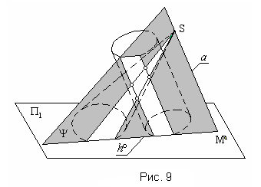

Якщо обидві задані поверхні циліндричні або призматичні в будь-який комбінації, то потрібні січні площині, одночасно паралельні утворюючим циліндрів або ребрах призм. Напрямок їх сліду встановлюють за допомогою площині паралелізму Π . Для її завдання через довільну точку простору К досить провести прямі *а* і *b* , паралельні утворюючим (ребрах) заданих поверхонь (рис. 10).

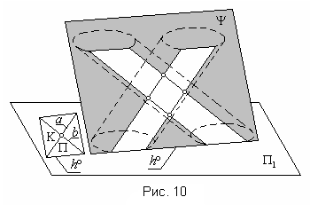

Застосування січних сфер як поверхонь-посередників базується на тому, що дві будь-які співвісні поверхні обертання (тобто поверхні, які мають загальну вісь) перетинаються по колах, які проходять через точки перетину їх меридіанів. При цьому площині цих кіл перпендикулярні їх загальної осі.

Нехай поверхні Θ і Ω утворюються обертанням відповідно кривих *l* і *m* навколо їх загальної осі *i* (рис. 11). Якщо ці криві перетинаються в деякій точці А , то остання в процесі обертання утворює паралель *a* з центром O на осі обертання.

Нічого не зміниться, якщо в якості поверхні Ω прийняти сферу з центром на осі обертання *i* (рис. 12). Але оскільки утворюючи цих поверхонь *l* і *m* перетинаються в двох точках - А і В , то кожна з них утворює свою паралель.

Якщо радіус сфери Ω зменшувати, то точки А і В будуть наближатися одна до іншої і при деякому його значенні співпадуть (рис. 13). У цьому випадку сфера вже не буде перетинати поверхню Θ , а буде стикатися з нею (тобто, це буде вписана сфера). Це стикання відбуватиметься по паралелі *а* , яка проходить через їх спільну точку.

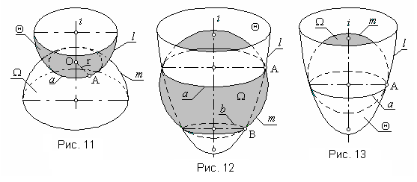

Для визначення точки, що належить лінії перетину двох поверхонь, необхідно, щоб січна сфера-посередник одночасно перетинала їх по колу. Залежно від типу і взаємного положення заданих поверхонь, січні сфери можуть проводитися з одного або різних центрів.

**5.4. Побудова ліній перетину способами: площин-посередників, концентричних і ексцентричних кіл**

*Спосіб концентричних сфер.* Уже сама назва способу говорить про те, що сімейство січних сфер повинно мати загальний центр. А це можливо тільки в тому випадку, якщо осі заданих поверхонь перетинаються. Тоді центр січних сфер буде перебувати на їх перетині. Січні сфери повинні перетинати будь-яку з поверхонь по колах. А це можливо тільки тоді, коли обидві поверхні будуть поверхнями обертання. Оскільки осі заданих поверхонь повинні перетинатися, то ці поверхні матимуть загальну площину симетрії. Очевидно, що кола, за якими сфера буде перетинати задані поверхні, будуть вироджуватися в відрізки прямих тільки в тому випадку, коли ця площина буде площиною рівня. Таким чином, спосіб концентричних сфер використовується тоді, коли обидві задані поверхні є поверхнями обертання, їх осі перетинаються і належать площині, паралельній площині проекцій.

Нехай задані прямий круговий конус і циліндр обертання, їх осі перетинаються в точці О і утворюють загальну площину симетрії, паралельну фронтальній площині проекцій (рис. 14).

Очевидно, що екстремальні точки лінії перетину заданих поверхонь будуть належати їх загальної площини симетрії. Тому в якості опорних приймемо точки A2 , C2 , D2 і H2 перетину фронтальних проекцій головних меридіанів.

Визначимо межі, в яких може перебувати радіус січних сфер. Якщо він буде менше нижньої межі, то така сфера, чи не буде перетинати жодну із заданих поверхонь, або буде перетинати тільки одну з них. Тому мінімальним повинен бути радіус сфери, яка перетинає одну з поверхонь і стикається з другої (тобто, буде вписана у неї). Для його визначення необхідно з точки О2 опустити перпендикуляри до нарисів обох поверхонь і прийняти більший з них. Сфера мінімального радіуса дає граничне положення точок лінії перетину, тому її використання обов'язкове в усіх випадках. Якщо прийняти радіус сфери, що перевищує відстань від їх центру до найбільш віддаленої опорної точки, то така сфера буде перетинати кожну із заданих поверхонь окремо. Тому максимальний радіус січних сфер дорівнює відстані від центру січних сфер до найбільш віддаленої точки перетину нарисів заданих поверхонь (в даному випадку від точки О2 до точки D2 ).

Впишемо сферу мінімального радіуса S2. У даному випадку мінімальним радіусом січною сфери є перпендикуляр до нарису циліндра. Ця сфера стикається з циліндром по колу *a*2 і перетинає конус по колах *b*2 і *c*2 . На перетині першого з них з двома останніми отримаємо точки В2 і F2 , що належать лінії перетину заданих поверхонь. При цьому зауважимо, що існують і симетричні їм невидимі точки, розташовані за загальною площиною симетрії.

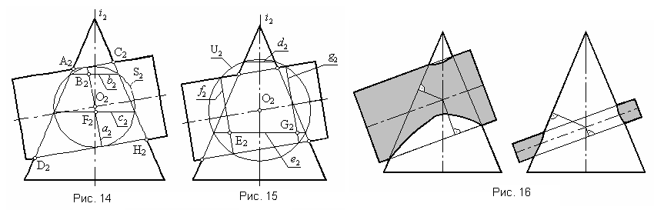

Впишемо сферу U2 довільного (в розглянутих межах) радіуса (рис. 15). Вона перетне конус по колах *d* 2 і *e* 2 , а циліндр - по колах *f* 2 і *g* 2 . Окружність *d*2 не перетинається з колами *f* 2 і *g* 2 і тому не утворює належні лінії перетину точок. Окружність *e*2 перетинається з ними і утворює загальні для обох поверхонь точки E 2 і G 2 .

Змінюючи радіус січної сфери в обумовлених вище межах, можна визначити необхідну для побудови лінії перетину із заданою точністю кількість точок.

При повному перетині поверхонь їх лінія перетину розпадається на дві гілки, які орієнтовані в бік поверхні з більшою нормаллю (рис. 16). В даному випадку більшою є нормаль до нарису циліндра, тому гілки лінії перетину будуть орієнтовані в його сторону (рис. 17).

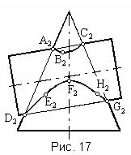

Решта проекції лінії взаємного перетину поверхонь будуються відповідно до властивістю приналежності лінії тієї або іншої поверхні.

Побудувати лінію перетину прямого кругового конуса Θ з поверхнею обертання Ω (рис. 18).

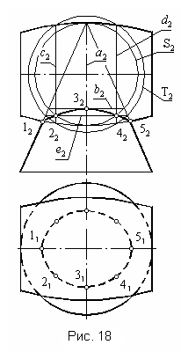

За умовою обидві поверхні є поверхнями обертання, їх осі перетинаються і утворюють площину, паралельну фронтальній площині проекцій. Таким чином, для вирішення завдання можна використовувати спосіб січних сфер-посередників.

Будуємо фронтальну проекцію лінії перетину. Визначаємо опорні точки. Це крапки 12 та 52 . Вписуємо сферу мінімального радіуса S2. Вона перетинає поверхню Ω по колу *a* 2 , а конус Θ - по колу *b* 2 . На перетині цих кіл отримуємо точку 32 (а також симетричну їй невидиму точку), що належить лінії перетину заданих поверхонь. Вписуємо сферу T 2 довільного радіуса. Вона перетинає поверхню Ω по колах *c* 2 і *d* 2 , а конус Θ - по колу *e* 2 . На їх перетині отримуємо точки 22 і 42 (а також симетричні їм невидимі точки), що належать лінії перетину заданих поверхонь. З'єднуємо опорні і отримані точки плавною кривою. Фронтальним кордоном видимості є загальна площина симетрії. Тому видимої буде та частина фронтальної проекції лінії перетину, яка знаходиться перед нею. Горизонтальну проекцію лінії перетину будуємо, виходячи з того, що ця лінія належить конусу. Горизонтальним кордоном видимості для лінії перетину є горизонтальний меридіан поверхні Ω , тому вся її горизонтальна проекція буде невидимою.

Повернемося до рисунку 16. Якщо в першому випадку зменшувати, а в другому збільшувати діаметр циліндра, не змінюючи при цьому параметри конуса, то гілки лінії перетину будуть необмежено наближатися одна до однієї і при деякому значенні діаметра циліндра увійдуть в зіткнення. Цей випадок регламентується теоремою Монжа: якщо дві поверхні другого порядку описані навколо третьої поверхні другого порядку або вписані в неї, то їх лінія перетину розпадається на дві плоскі криві другого порядку. Так, якщо сфера S вписана в конус Θ і циліндр Ω (рис. 19), то гілки лінії їх взаємного перетину є лініями другого порядку. А оскільки ці криві одночасно належать і конусу і циліндру, то вони можуть бути тільки еліпсами, фронтальні проекції яких вироджуються у відрізки прямих. Теорема Монжа має широке практичне застосування. Особливо ефективно вона застосовується при конструюванні трубопроводів.

Сконструювати перехідні конічні поверхні Ψ і Φ для з'єднання циліндричних елементів Θ , Ω і Σ в єдину систему (рис. 20).

Для вирішення задачі використовуємо теорему Монжа. Впишемо в циліндри Θ , Ω і Σ відповідно сфери Δ 1 , Δ 2 , Δ 3 таким чином, щоб їх центри знаходилися на осях майбутніх поверхонь Ψ і Φ . Проведемо нарисові утворюючи конічних поверхонь, як дотичні до цих сфер. Тоді циліндричний трубопровід Θ буде перетинатися з конічною вставкою Ψ по еліпсу *а* , з конічною поверхнею Φ *-* по еліпсу *b* , а конічні вставки між собою - по еліпсу *с.* Частини цих еліпсів і визначають конфігурацію трубопроводу Θ і поверхонь Ψ і Φ . А еліпси *d* і *e* визначають конфігурацію трубопроводів Ω і Σ і другий кінець трубопроводів Ψ і Φ .

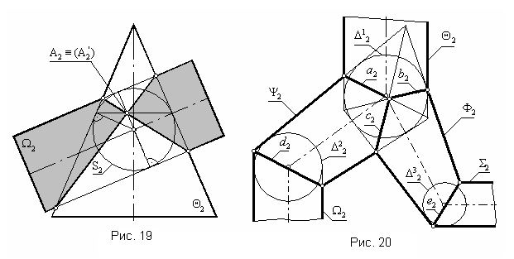

*Спосіб ексцентричних сфер.* На відміну від попереднього в даному способі січні сфери-посередники проводяться з різних центрів, положення яких визначається побудовою. Одночасно з цим визначається і їх радіус. При цьому одна із заданих поверхонь може не бути поверхнею обертання, однак вона повинна мати кругові перетину. Зберігається і умова наявності загальної площини симетрії, паралельній площині проекцій.

Нехай задані усічений конус обертання і чверть відкритого тора (рис.21). Ось конуса займає в просторі положення профільної проецируючей прямий *p* , а вісь тора - фронтально проецируючей прямий *j* . Таким чином, осі заданих поверхонь є перехресними прямими.

Оскільки задані поверхні мають загальну площину симетрії, паралельну фронтальній площині проекцій, то будуємо фронтальну проекцію лінії перетину. Її опорні точки знаходяться на перетині фронтального меридіана конуса і екватора тора, які належать їх загальної площини симетрії. Це точки A 2 і B 2 .

Перетнемо задані поверхні фронтально проецируючей площиною T2, що проходить через вісь тора між опорними точками. Вона перетне його по колу a2. Щоб перетнути тор по цій же окружності сферою, необхідно, щоб її центр знаходився на перпендикулярі n2 до площини цієї окружності, що проходить через її центр O2. З іншого боку, ця ж сфера повинна перетинати конус по колу. А для цього її центр повинен знаходитися на осі конуса. Таким чином, щоб дана сфера одночасно перетинала тор і конус по колах, її центр повинен знаходитися на перетині перпендикуляра n2 і осі конуса p , тобто в точці К2. Цим самим визначається і радіус січної сфери R2: він дорівнює відстані від центру сфери К2 до точки перетину нарису тора січною площиною T2.

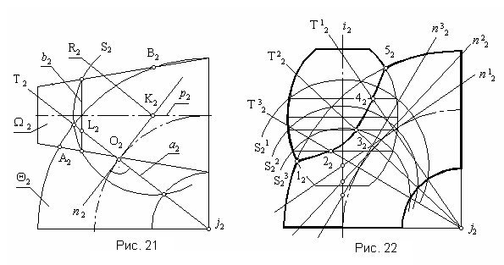

Вписуємо сферу отриманого радіусу. Вона перетинає тор по колу a2, а конус - по колу b2. На їх перетині отримуємо точку L2 (а також невидиму симетричну їй), що належить лінії перетину.

Змінюючи положення січної площини, можна отримати безліч точок що належать лінії перетину. При цьому у зв'язку зі зміною кута нахилу січної площини до осі конуса буде змінюватися і кут нахилу нормалі. А це призводить до зміщення центру січною сфери і зміни її радіусу. Ця обставина і послужило підставою для назви способу.

Побудувати фронтальну проекцію лінії взаємного перетину чверті відкритого тора з усіченим еліпсоїдом обертання (рис. 22), якщо відомо, що згадані поверхні мають загальну площину симетрії, паралельну фронтальній площині проекцій Π 2 .

Оскільки задані поверхні мають загальну площину симетрії, паралельну Π 2 , то їх фронтальні нариси будуть перетинатися в точках 12 та 52, які повинні бути прийняті в якості опорних. Приблизно з рівними інтервалами проводимо між ними три січних площині T 2 1 , T 2 2 і T 2 3 і для кожної з них виконуємо розглянутий вище комплекс побудов. Отримаємо три точки (22, 32 і 4 2 ), що належать лінії перетину заданих поверхонь. З'єднаємо ці та опорні точки плавною кривою і отримаємо фронтальну проекцію лінії взаємного перетину тора з усіченим еліпсоїдом.